
RELATÓRIO MENSAL

Maio de 2026

 |  |  | RELATÓRIO MENSAL DE SSMA
 |  |  | Responsável: Cássia Francine Zacarim Lima
 |  |  | Empresa: DS Carvão Black Ltda  Nome Fantasia: RVC |  |  | Referente: maio 2026
 |  | RESPONSÁVEIS DA EMPRESA |  | Ronaldo Viana
INTRODUÇÃO
Este documento apresenta o relatório técnico referente à visita realizada na frente de trabalho "Orto da sede Talhão 31" da empresa DS Carvão Black Ltda. O objetivo da inspeção foi avaliar as condições de segurança, saúde ocupacional e aspectos ambientais das atividades desenvolvidas pelos colaboradores, bem como verificar a conformidade com as normas de segurança e o cumprimento dos prazos de adequação estabelecidos anteriormente.
1ª VISITA |  |  |  | AUDITÓRIA
DATA: | 12/06/2026 |  |  | DIA DA SEMANA: | SEXTA-FEIRA
OBJETIVO DA AUDITORIA
Avaliar as condições de segurança, saúde ocupacional e aspectos ambientais durante a execução das atividades florestais, com foco no uso de EPIs, condições das máquinas, documentação obrigatória e áreas de vivência/alimentação.
Tabela de Acompanhamento de Pendências e Adequações
Desvio Identificado (Maio/2026) | Ação Corretiva Definida | Prazo Estabelecido | Status Atual (Junho/2026)
Infraestrutura da área de vivência (mesa/banco inadequados) | Substituir mobiliário conforme norma NR-31 | 1ª semana de Junho/26 | Pendente. Necessária padronização imediata.
Armazenamento de marmitas sem controle térmico | Fornecer caixas térmicas e padronizar higiene | 1ª semana de Junho/26 | Parcial. Ainda não há padronização total para todos os colaboradores.
Insumos de higiene insuficientes | Reposição de itens (papel, sabonete) | 1ª semana de Junho/26 | Adequado. Regularizado nas visitas de junho.
Documentação e ASOs desatualizados | Regularizar registros dos colaboradores | 1ª semana de Junho/26 | Pendente. Casos específicos (David, Dergson) ainda sem regularização.
EPIs ausentes ou inadequados | Uso obrigatório de todos os itens de proteção | Imediato | Adequado. 100% de conformidade observada em 17/06/26.
Resumo do Status Atual e Boas Práticas
Situação das Pendências
- O que foi adequado: Observou-se uma melhoria significativa no uso dos Equipamentos de Proteção Individual (EPIs). Na visita de 17/06/26, todos os colaboradores auditados (Lucas, Richar, Elcio, David e Francisco) apresentaram-se devidamente equipados com capacete, perneira, sapato de segurança, óculos, plug e luvas.
- O que permanece pendente: Persistem irregularidades na infraestrutura da área de vivência e na logística de armazenamento de alimentos. Além disso, a regularização documental (ASOs) de determinados colaboradores ainda requer atenção imediata da gestão para evitar passivos trabalhistas e de segurança.

BASE LEGAL E REFERÊNCIAS NORMATIVAS
- NR-12: Segurança no Trabalho em Máquinas e Equipamentos (Operação de tratores)
- NR-31: Segurança e Saúde no Trabalho na Agricultura, Pecuária, Silvicultura, Exploração Florestal e Aquicultura (referência para frentes de trabalho em campo, áreas de vivência e uso de motosserras).

METODOLOGIA DA AUDITORIA
A auditoria foi realizada por meio de inspeção visual das instalações e do ambiente, entrevistas diretas com os colaboradores presentes e observação prática das rotinas operacionais executadas.

DESCRIÇÃO DAS ATIVIDADES AUDITADAS
Foram auditadas atividades de colheita/silvicultura no Talhão 31. A equipe totaliza 6 colaboradores:
- Elcio: Operador de Motosserra
- Salustiano Rodrigues: Tratorista
- Richard Alberto Alves: Ajudante de carvoaria
- David Júnior: Ajudante de carvoaria
- Francisco Pereira: Operador de motosserra
- Everaldo: Motorista

AVALIAÇÃO DOS EQUIPAMENTOS DE PROTEÇÃO INDIVIDUAL (EPIs)
Foi verificado que 5 dos 6 colaboradores utilizam os EPIs corretamente. A irregularidade foi identificada com o colaborador Elcio:
- Elcio: Utilizava viseira, protetor auditivo plug, calça de operador de motosserra e luva. Estava sem perneira.
- Irregularidade Crítica: A botina de segurança utilizada pelo colaborador Elcio encontra-se sem condições de uso (ausência de metatarso e de proteção contra queda de objetos), expondo o colaborador a riscos graves.
- Ação: A atividade foi paralisada imediatamente e o colaborador foi orientado a buscar os EPIs adequados.

DOCUMENTAÇÃO DE SEGURANÇA DO TRABALHO
Foram identificadas pendências documentais graves:
- David Júnior e Dergson: Não possuem ASO (Atestado de Saúde Ocupacional) nem Ficha de EPI.
- Elcio: A função registrada deve estar em conformidade com o PGR (Programa de Gerenciamento de Riscos).

INFRAESTRUTURA E ÁREAS DE VIVÊNCIA
As irregularidades apontadas na primeira semana de junho pelo Sr. Daguimar quanto à mesa e cadeira para refeição persistem nesta visita (12/06/26).
- Alimentação/Condições Térmicas: As marmitas são armazenadas em local inadequado e sem condições térmicas. O que apresenta alto risco de intoxicação alimentar.
- Ação: Esta pendência será alinhada com a Fazenda Santa Vergínia.

CLASSIFICAÇÃO DAS NÃO CONFORMIDADES
Descrição | Risco | Local | Prazo
Ausência de ASO/Ficha EPI (David e Dergson) | Grave | Frente de trabalho | Imediato
Mesa e cadeira para refeição (pendente desde junho) | Moderado | Frente de trabalho | Imediato
Condições inadequadas de armazenamento (marmita) | Grave | Frente de trabalho | Imediato

ASPECTOS AMBIENTAIS
- Organização e Limpeza: O ambiente geral da frente de trabalho encontra-se limpo e bem conservado.
- Armazenamento: O local de guarda de materiais e ferramentas está organizado. O galão de insumos/combustível está armazenado de forma adequada, mitigando riscos de vazamentos ou contaminação de solo.

COMPORTAMENTO E SEGURANÇA DOS COLABORADORES
O cenário observado requer ações que vão além da mera entrega física dos equipamentos. Há uma necessidade urgente de realinhamento de postura e liderança em campo. Recomenda-se a imediata aplicação de Diálogos Diários de Segurança (DDS) focados nas consequências de acidentes com ferramentas e animais peçonhentos, além de reforçar o direito de recusa da equipe sempre que as frentes de trabalho carecerem de proteção individual ou de estrutura de vivência básica.
CONCLUSÃO
Identificamos que 83% dos colaboradores (5 de 6) fazem o uso devido dos EPIs. No entanto, persistem irregularidades graves referentes à documentação, equipamentos de proteção dos pés e, principalmente, às condições de higiene e armazenamento da alimentação.
REGISTRO FOTOGRÁFICO
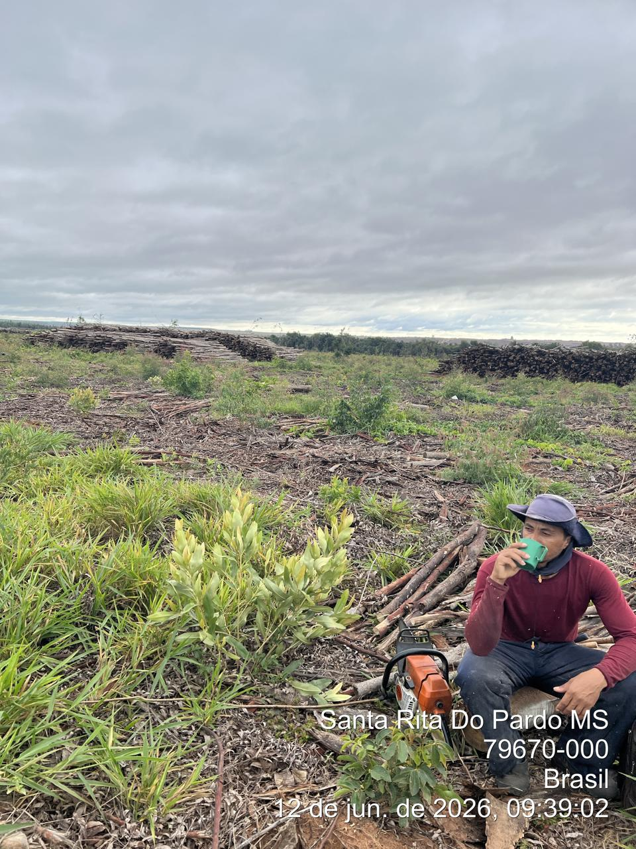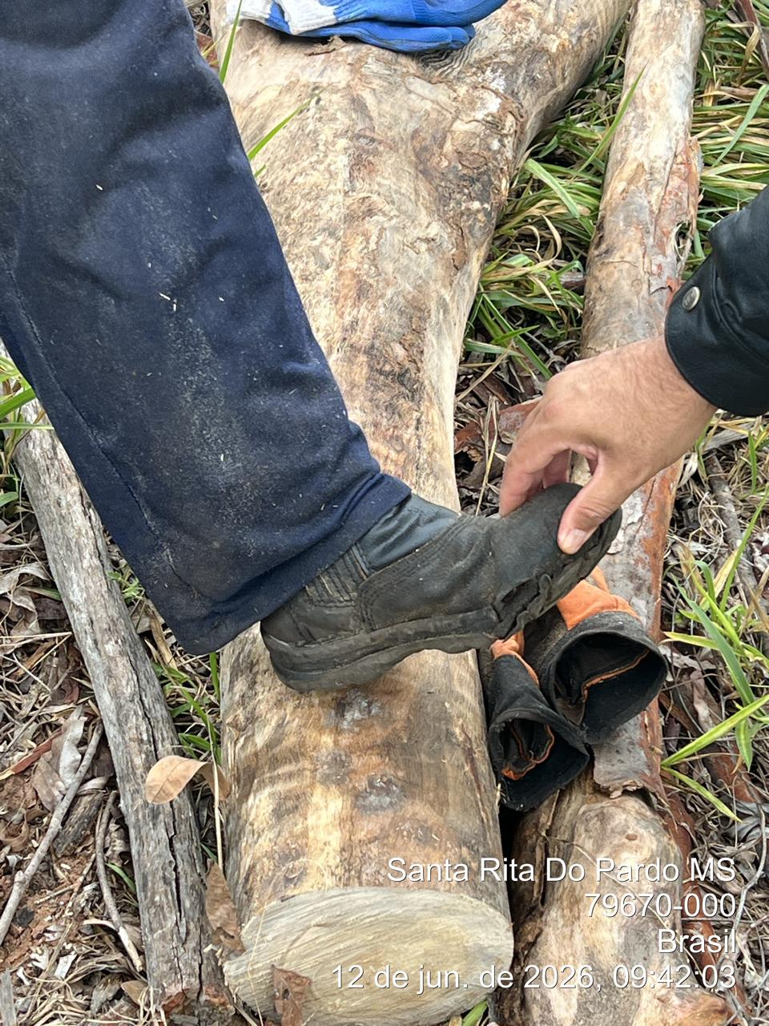
 | 2ª VISITA |  | AUDITÓRIA
 | DATA: | 17/06/2026 | DIA DA SEMANA: | QUARTA-FEIRA
DESCRIÇÃO DAS ATIVIDADES AUDITADAS / CONDIÇÕES OPERACIONAIS
Com base nos registros e nas informações fornecidas, segue o detalhamento das atividades auditadas e das condições operacionais observadas na frente de trabalho:
- A inspeção concentrou-se na verificação da execução das tarefas florestais diárias e na aderência às normas de segurança ocupacional no local de operação.
- Atividades de Campo: A principal atividade operacional observada foi a operação de corte com motosserra, executada pelo colaborador Lucas de Brito Oliveira e demais membros da equipe (Richar, Elcio, David, Francisco). O trabalho exige atenção constante ao manuseio do equipamento e à movimentação na área de talhão, garantindo que o corte ocorra conforme o planejamento técnico.
- Conformidade Operacional: Observou-se a aplicação prática das diretrizes de segurança, com os operadores fazendo o uso obrigatório dos itens de proteção individual, incluindo capacete, perneira,
sapato de segurança, óculos de proteção, protetor auditivo tipo plug e luvas. A correta utilização destes itens é fundamental para a mitigação de riscos inerentes à atividade de motosserra, como o impacto de resíduos e o controle de ruído, conforme evidenciado em fotografia
- Condições Logísticas de Refeição: A operação inclui a gestão do tempo de descanso e alimentação dos colaboradores. Identificou-se uma logística mista, na qual parte da equipe (3 colaboradores) consome refeições preparadas pela cozinheira, enquanto outra parte (Richar e Elcio) opta por trazer refeições de casa.
- Observações da Área de Vivência: O local de pausa para alimentação foi vistoriado para verificar as condições de higiene e armazenamento térmico dos alimentos, conforme ilustrado nas fotografias. A padronização desse ambiente é um ponto crítico para garantir que todos os colaboradores, independentemente da procedência de sua refeição, tenham acesso a condições adequadas e seguras durante o período de descanso.
CONCLUSÃO
A auditoria realizada na frente de trabalho permitiu avaliar positivamente a adesão dos colaboradores, como Lucas de Brito Oliveira, Richar, Elcio, David e Francisco, ao protocolo de utilização de Equipamentos de Proteção Individual (EPIs), constatando-se o uso adequado de capacete, perneira, sapato de segurança, óculos, plug e luvas. Esta prática é essencial para a manutenção da integridade física durante as atividades de operação de motosserra.
No que tange às condições operacionais e de vivência, observou-se uma logística de alimentação diversificada, com parte das refeições providas pela cozinheira e outra parte trazida pelos colaboradores. É imperativo que a empresa garanta a padronização das condições de armazenamento térmico e de higiene para todas as refeições, a fim de mitigar riscos de contaminação e assegurar a saúde ocupacional da equipe durante o período de descanso. A manutenção constante desses padrões operacionais é fundamental para a continuidade segura das atividades florestais.
Boas Práticas Observadas
Durante a visita técnica de junho, destacam-se os seguintes pontos positivos:
- Cultura de Segurança: A adesão rigorosa aos EPIs durante a operação de motosserras demonstra uma evolução na percepção de risco dos colaboradores.
- Gestão Ambiental: A frente de trabalho mantém um bom zelo com o armazenamento de combustíveis e insumos químicos, prevenindo impactos ao solo.
- Engajamento da Liderança: O encarregado Daguimar mantém o compromisso com as melhorias, sendo essencial que a empresa mobilize os recursos necessários para sanar as pendências de infraestrutura restantes no próximo ciclo.

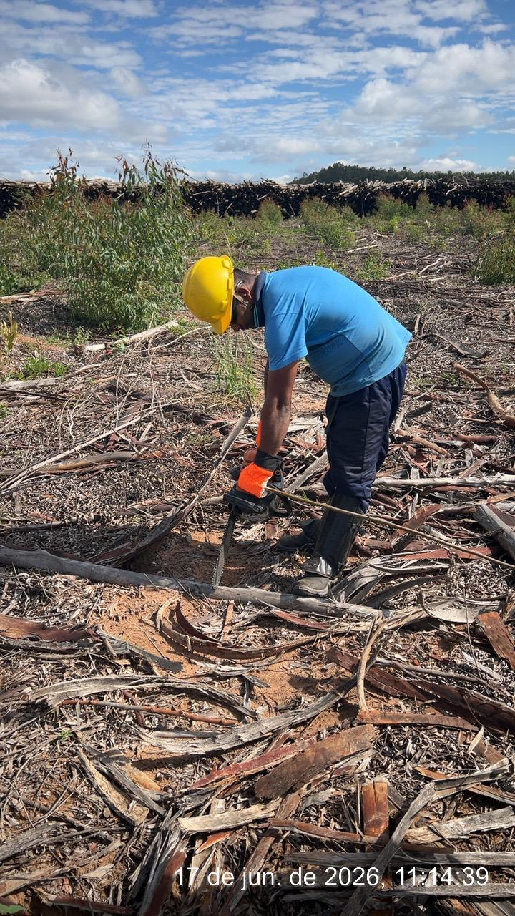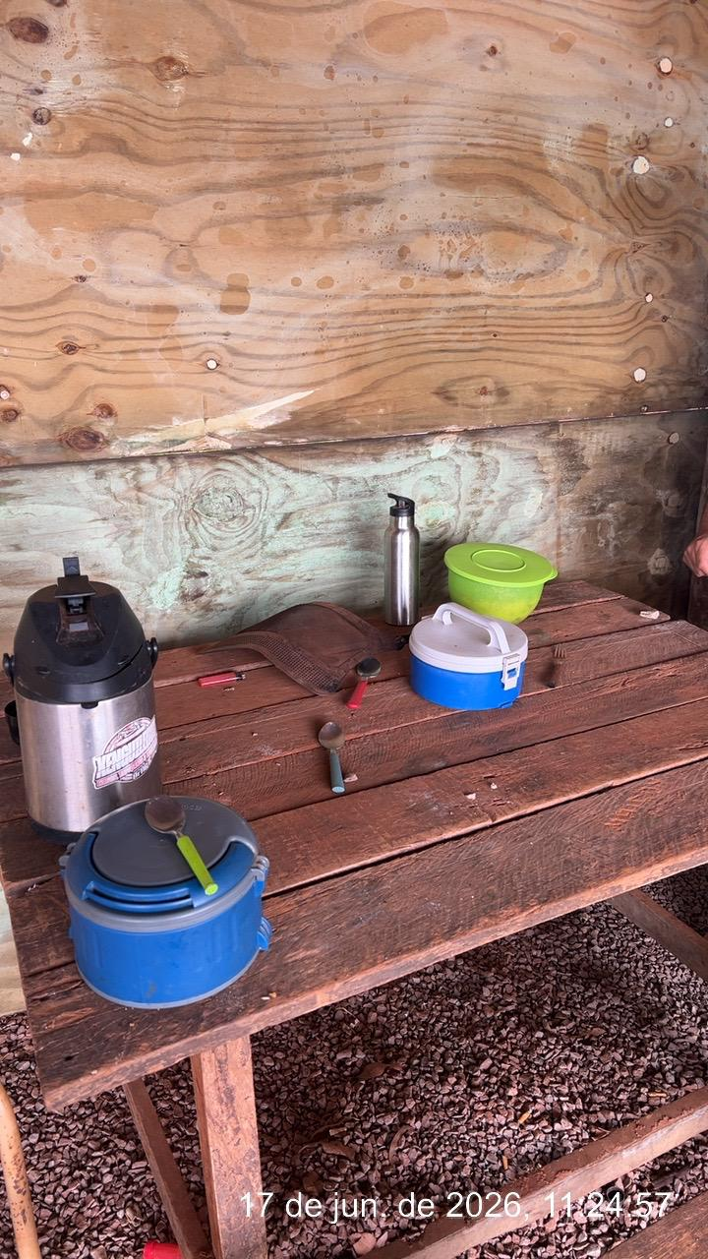
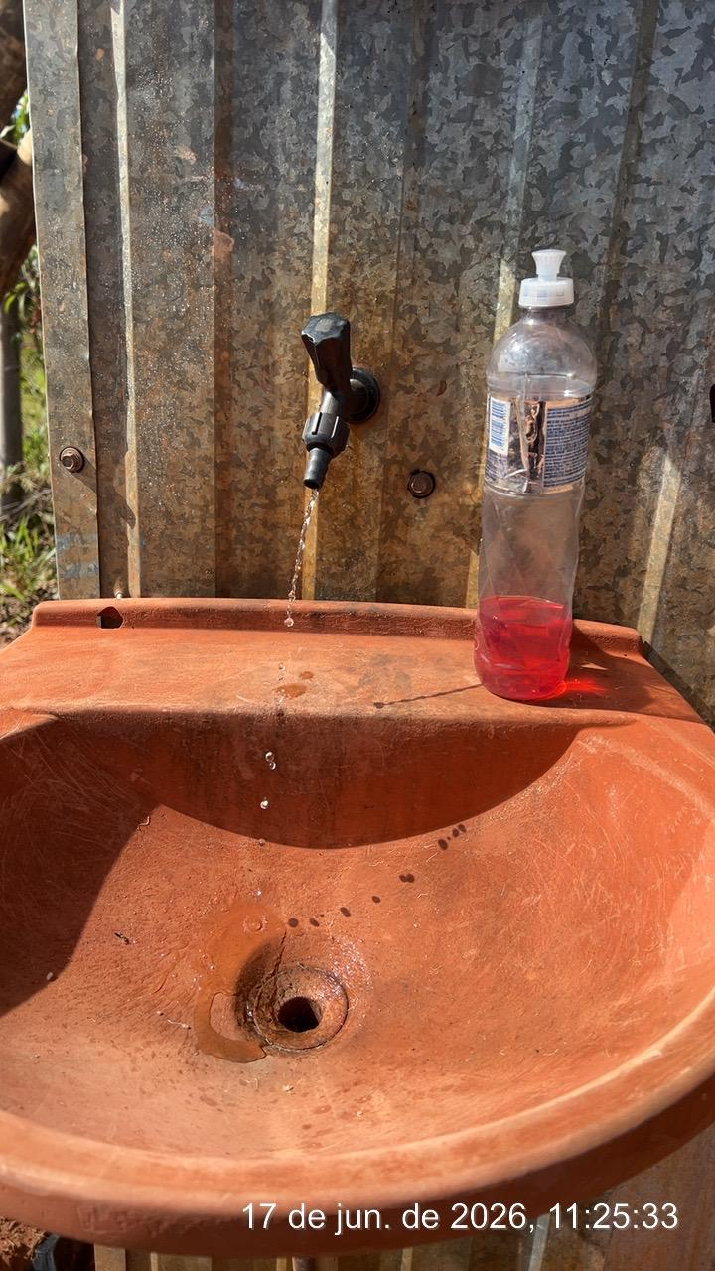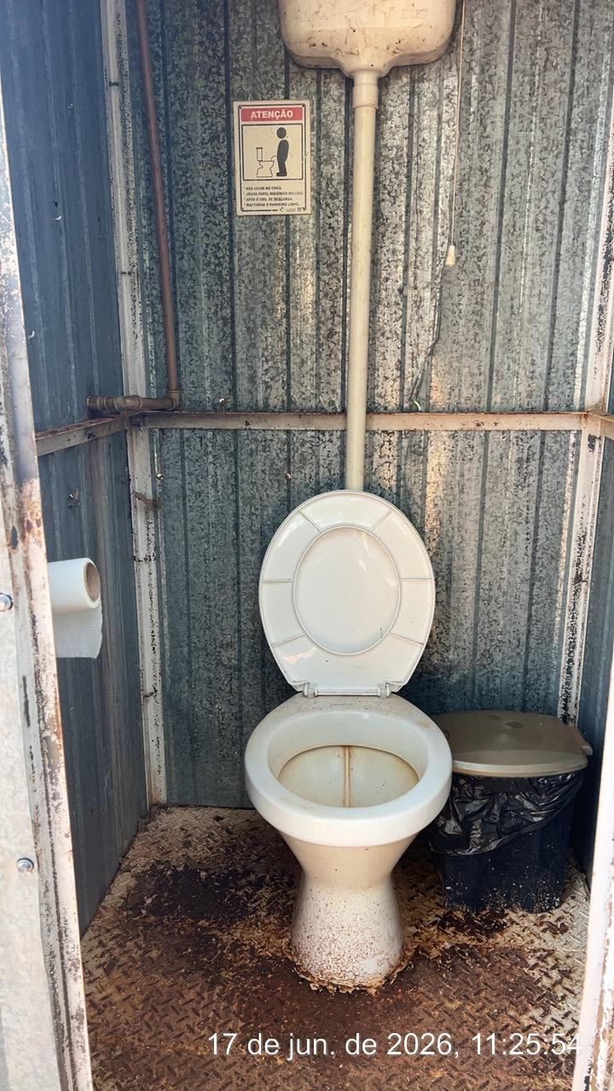
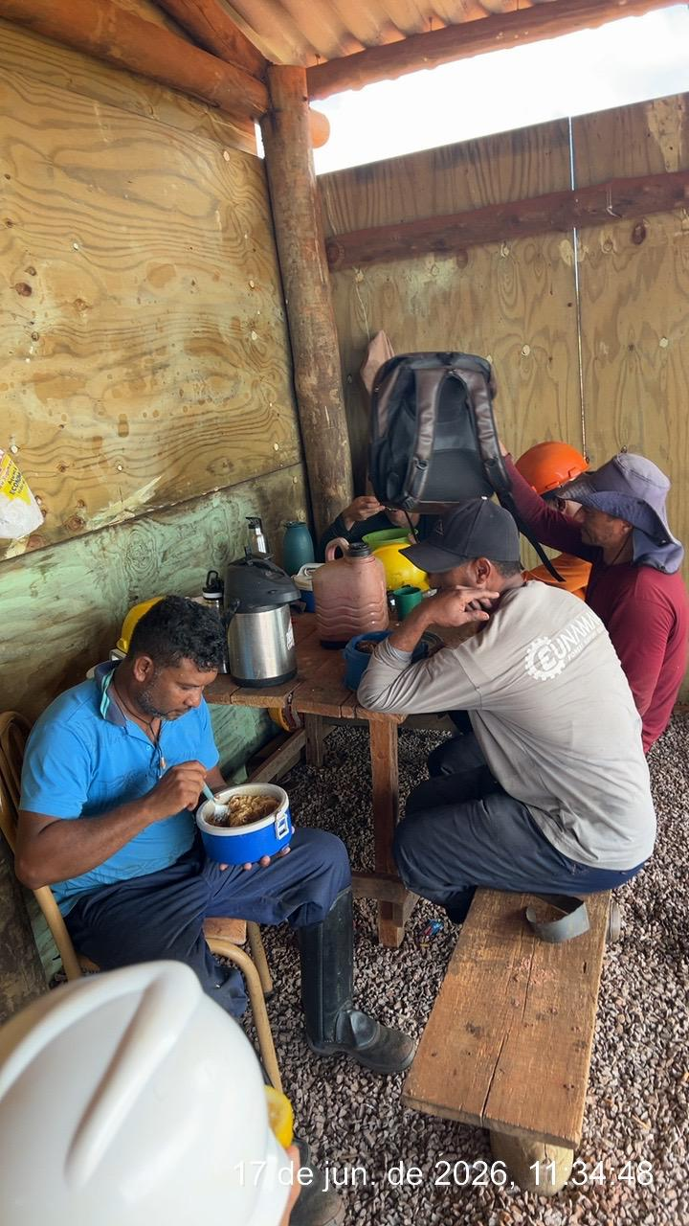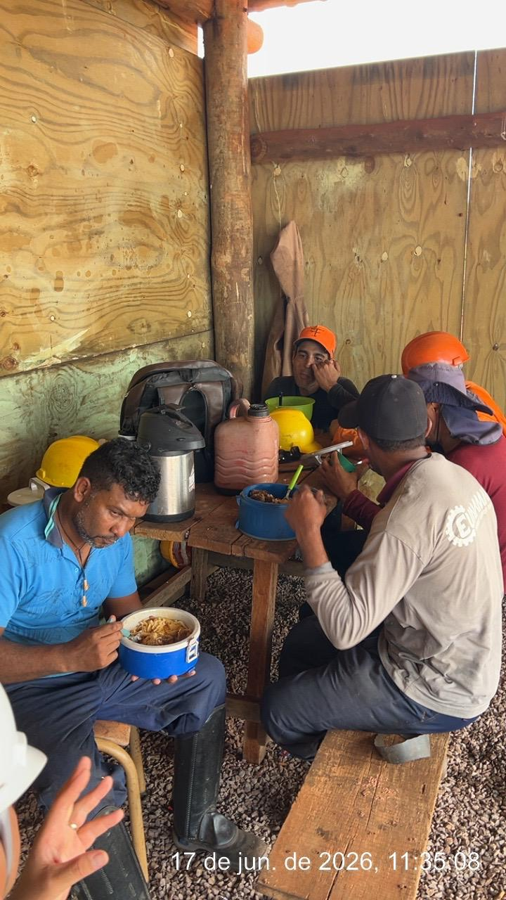

Bruno do Nascimento Miranda  Téc. de Seg. do Trabalho |  | Cássia Francine Zacarim  Téc. de Seg. do Trabalho |  | Responsável (Terceiro)

SESTR
Santa Vergínia


